Professor(a):
Aluno(a):
Disciplina: Biologia.

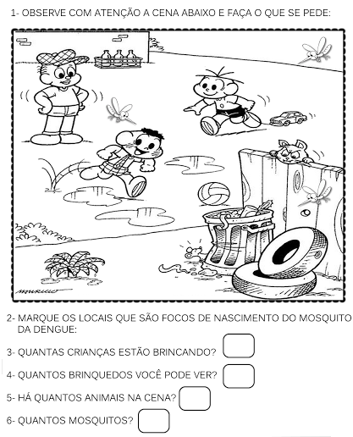
VÍRUS (DENGUE)

